 | 基隆市八堵國民小學辦理各項活動成果照片
 | 名稱 | 班級母語情境佈置 | 日期 | 94-97學年度
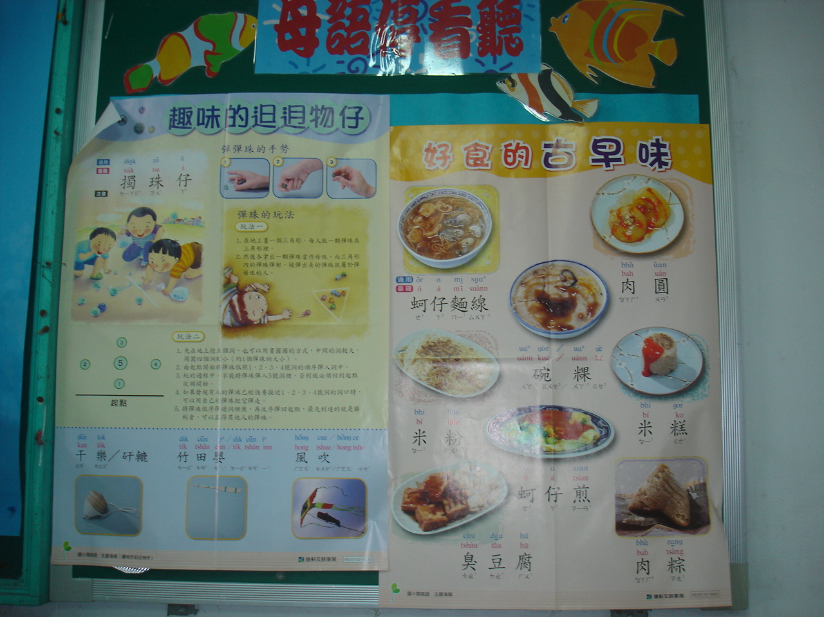
◎內容概述：「用台語吃喝玩樂」，找我們二甲就對了！
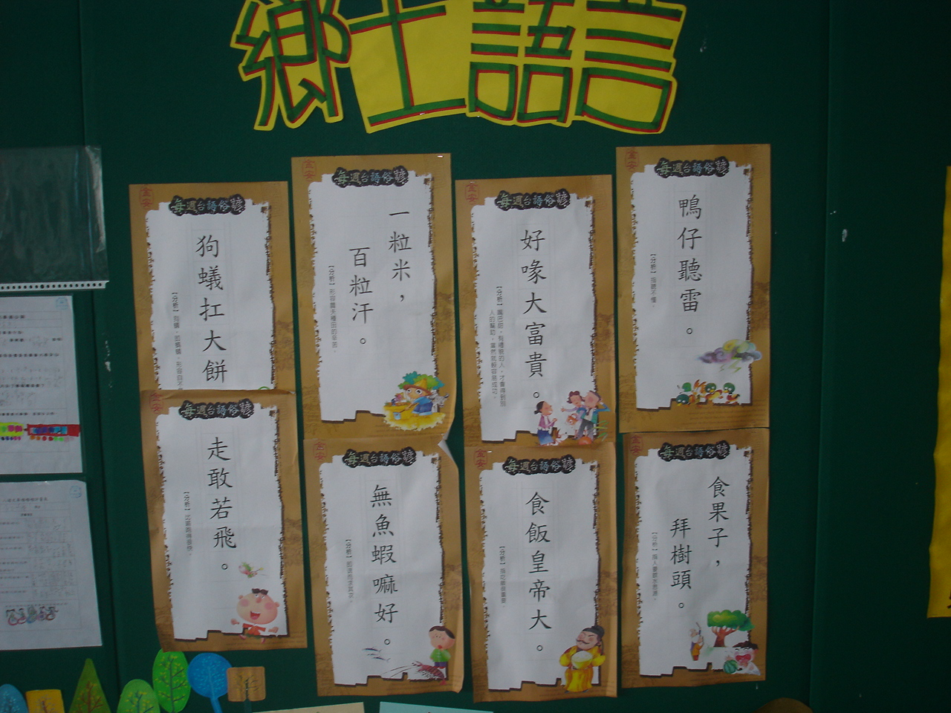

◎內容概述：跟一甲「用台語，說俚語」，很文雅喔！
Keelung Municipal Badu Elementary School

